Приложение 3
Практикум по механике
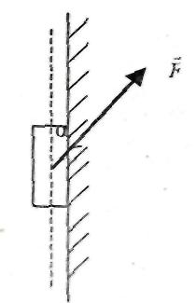
- На брусок массой 1 кг, приложенный к вертикальной поверхности, действуют силой F, направленной под углом α = 30° к вертикали. При какой минимальной силе F брусок с начальной нулевой скоростью начнет двигаться вверх? [1]

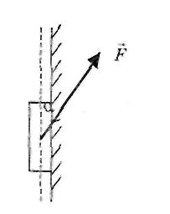

- На брусок массой 1 кг, приложенный к вертикальной поверхности, действуют силой F, направленной под углом α = 30° к вертикали. Какой минимальной силой F можно удержать брусок в неподвижном состоянии? [1]

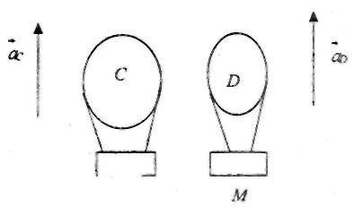
- Два воздушных шара поднимаются вертикально вверх с одинаковым ускорением а_{C} = а_{D} = 0,1g (см. рис.), но разными скоростями. Шар D массой М пролетает мимо шара С, в корзине которого находится каскадер массой 0,1 М. В этот момент каскадер с помощью веревочной лестницы перебирается из корзины С в корзину D. Определите ускорение каждого шара после описанного трюка. Масса шара С (без каскадера) равна 1,2 М. [1]
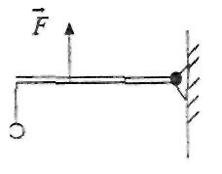
- Медный шарик массой m =534 г удерживается силой F с помощью рычага, изображенного на рисунке. Длина рычага равна L = 900 см, масса М = 300 г. Шарик опускают в стакан с водой. Как изменить точку приложения силы F, чтобы рычаг по-прежнему находился в равновесии?[1]
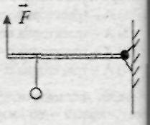
- Оловянный шарик массой m = 730 г удерживается силой F с помощью рычага, изображенного на рисунке. Длина рычага равна L = 160 см, масса рычага М = 500 г. Шарик опускают в стакан с водой. Как следует изменить точку приложения силы F, чтобы рычаг по-прежнему находился в равновесии?[1]

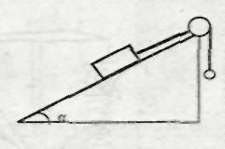
- Брусок массой М = 5,5 кг и шарик массой m = 3,3 кг связаны между собой невесомой и нерастяжимой нитью как показано на рисунке. Брусок с нулевой начальной скоростью находится на плоскости, составляющей угол α = 30° с горизонталью. Коэффициент трения между плоскостью и телом µ = 0,1. С каким ускорением движется брусок?[1]

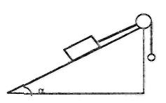
- Брусок массой М = 2,3 кг и шарик массой m связаны между собой невесомой и нерастяжимой нитью как показано на рисунке. Брусок находится на плоскости, составляющей угол α = 45° с горизонталью. Коэффициент трения между плоскостью и телом µ = 0,1. Чему равно минимальное значение массы m, при которой брусок с нулевой начальной скоростью начинает двигаться вверх?[1]

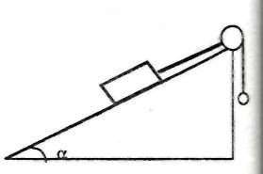
- Брусок массой М = 1,3 кг и шарик массой m связаны между собой невесомой и нерастяжимой нитью, как показано на рисунке. Брусок находится на плоскости, составляющей угол α = 45° с горизонталью, коэффициент трения между поверхностью и телом µ = 0,1. Чему равно максимальное значение массы m, при которой брусок с нулевой начальной скоростью начинает движение вниз?[1]

- В тело массой 4,8 кг, лежащее на гладком участке горизонтальной поверхности, попадает снаряд массой 0,2 кг, летящий под углом 60° к горизонту со скоростью 40 м/с, и застревает в нем. Попав на шероховатую часть поверхности, тело проходит до остановки путь, равный 12 см. Определите коэффициент трения скольжения между телом и поверхностью.[2]

- В тело массой 4,8 кг, лежащее на гладком участке горизонтальной поверхности, попадает снаряд массой 0,2 кг, летящий под углом 60° к горизонту со скоростью 40 м/с, и застревает в нем. Затем тело попадает на шероховатую поверхность и движется по ней до остановки. Какой путь тело пройдет по шероховатой поверхности, если коэффициент трения скольжения между телом и поверхностью равен 0,2?[2]

- На гладкой горизонтальной плоскости покоится брусок массой m = 60 г, прикрепленный к концу легкой пружины жесткостью к = 40 Н/м. Другой конец пружины закреплен неподвижно (см. рисунок). В брусок попадает пластилиновый шарик массой М = 40 г, летящий горизонтально со скоростью v₀ = 2 м/с. После удара брусок с прилипшим к нему шариком движется поступательно вдоль оси пружины. Чему равно максимальное сжатие пружины?[2]

- На горизонтальной плоскости покоится брусок массой m = 60 г. В брусок попадает пластилиновый шарик массой М = 40 г, летящий горизонтально со скоростью v₀ = 2 м/с (см. рисунок). После удара брусок с прилипшим к нему шариком движется поступательно. Чему равен модуль перемещения бруска до остановки, если коэффициент трения между бруском и плоскостью равен µ= 0,04?[2]
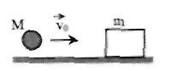

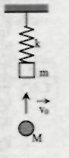
- На легкой пружине жесткостью к = 10 Н/м неподвижно висит брусок массой m = 50 г. В брусок попадает пластилиновый шарик массой М = 50 г, летящий вертикально вверх со скоростью v₀ = 1,2 м/с (см. рисунок). После удара брусок с прилипшим к нему шариком движется поступательно вдоль оси пружины. На какую максимальную высоту от начального положения поднимется брусок в процессе этого движения?[2]

- Космический корабль начал разгон, в межпланетном пространстве включив ракетный двигатель. Из сопла двигателя ежесекундно выбрасывается 3 кг горячего газа со скоростью v = 600 м/с. Определить кинетическую энергию, которую приобретет корабль, пройдя 30 м после включения двигателя. Изменением массы корабля за время движения пренебречь. Принять, что поля тяготения в пространстве, в котором движется корабль, пренебрежимо малы.[3]

- Космический корабль массой М = 3000 кг начал разгон, в межпланетном пространстве включив ракетный двигатель. Из сопла двигателя ежесекундно выбрасывается 3 кг горячего газа со скоростью v = 600 м/с. Через какое время t после старта аппарат будет иметь скорость V = 6 м/с? Изменением массы корабля за время движения пренебречь. Принять, что поля тяготения в пространстве, в котором движется корабль, пренебрежимо малы.[3]

- Космический корабль начал разгон, в межпланетном пространстве включив ракетный двигатель. Из сопла двигателя ежесекундно выбрасывается 3 кг горячего газа со скоростью v = 600 м/с. Исходная масса корабля М = 1000 кг. Определить скорость, которую приобретет корабль, пройдя 40 м после включения двигателя. Изменением массы корабля за время движения пренебречь. Принять, что поля тяготения в пространстве, в котором движется корабль, пренебрежимо малы.[3]

- Начальная скорость снаряда, выпущенного из пушки вертикально вверх, равна 100 м/с. В точке максимального подъема снаряд разорвался на два осколка, разлетевшихся в вертикальном направлении. Массы осколков относятся как 2:1. Осколок большей массы упал на землю первым вблизи точки выстрела со скоростью 150 м/с. До какой максимальной высоты может подняться осколок меньшей массы?[3]

- Начальная скорость снаряда, выпущенного вертикально вверх, равна 100 м/с. В точке максимального подъема снаряд разорвался на два осколка, массы которых относятся как 1:4. Осколки разлетелись в вертикальных направлениях, причем меньший осколок полетел вниз и упал на землю со скоростью 140 м/с. Определить скорость, которую имел в момент удара о землю большой осколок.[3]

- Начальная скорость снаряда, выпущенного вертикально вверх, равна 100 м/с. В точке максимального подъема снаряд разорвался на два осколка. Первый осколок массой m₁ упал на землю вблизи точки выстрела, имея скорость в 1,5 раза больше начальной скорости снаряда. Второй осколок массой m₂ поднялся до высоты 3 км. Чему равно отношение масс m₁/ m₂ этих осколков? Сопротивлением воздуха пренебречь.[3]

- Начальная скорость v₀ снаряда, выпущенного вертикально вверх, равна 200 м/с. В точке максимального подъема снаряд разорвался на два осколка. Первый осколок массой m₁, двигаясь вертикально вниз, упал на землю, имея скорость в 1,25 раз больше начальной скорости снаряда, а второй осколок массой m₂ при касании поверхности земли имел скорость в 1,8 раз большую v₀ . Чему равно отношение масс m₁/ m₂ этих осколков? Сопротивлением воздуха пренебречь.[3]

- Начальная скорость снаряда, выпущенного из пушки вертикально вверх v₀=200 м/с. В точке максимального подъема снаряд разорвался на два одинаковых осколка которые разлетелись в вертикальных направлениях. Осколок, полетевший вниз, достиг земли, имея скорость 5/3v₀. Через какое время после взрыва упадет на землю второй осколок? Сопротивлением воздуха пренебречь.[3]

- Кусок пластилина сталкивается со скользящим навстречу по горизонтальной поверхности стола бруском и прилипает к нему. Скорости пластилина и бруска перед ударом направлены противоположно и равны v_{пл} = 23 м/с и v_{бр} = 5 м/с. Масса бруска в 3 раза больше массы пластилина. Коэффициент трения скольжения между бруском и столом µ = 0,25. На какое расстояние переместятся слипшиеся брусок с пластилином к моменту, когда их скорость уменьшится на 50%? Принять, что столкновение тел происходит мгновенно.[3]

- Пуля летит горизонтально со скоростью v₀ = 200 м/с, пробивает стоящую на горизонтальной шероховатой поверхности коробку и продолжает движение в прежнем направлении со скоростью 1/4 v₀. Масса коробки в 15 раз больше массы пули. Коэффициент трения скольжения между коробкой и поверхностью µ = 0,4. На какое расстояние S переместится коробка к моменту, когда её скорость уменьшится на 40%?[3]

- Пуля летит горизонтально со скоростью v₀ = 500 м/с, попадает в лежащий на горизонтальной поверхности льда брусок и отскакивает в обратном направлении со скоростью 1/5v₀. Масса бруска в 120 раз больше массы пули. Коэффициент трения скольжения между бруском и льдом µ = 0,1. На какое расстояние S переместится брусок к моменту, когда его скорость уменьшится на 40%?[3]

Литература:

- ЕГЭ 2006. Физика. Типовые задания/ Ханнанов М.Н., Ханнанова Т.А. – М.: Издательства «Экзамен», 2006. (Серия «ЕГЭ 2006. Типовые тестовые задания»).
Рекомендовано ИСМО Российской Академии Образования для подготовки выпускников всех типов образовательных учреждений РФ к сдаче экзаменов в форме ЕГЭ.
- Единый государственный экзамен:физика:контр.измерит.материалы:2006-2007.-М.:Просвещение;СПб.:Просвещение, 2007.
- Физика: реальные тесты и ответы. – Сергиев Посад: ФОЛИО, 2005. – (Единый государственный экзамен – 2005).

